OPTISCHE SENSOREN MIT IO-LINK
INTELLIGENTE GERÄTEREIHE ERGÄNZT PORTFOLIO VON IPF ELECTRONIC

ipf electronic ergänzt konsequent das Portfolio an Sensoren mit IO-Link-Schnittstelle. Während der SPS, IPC, DRIVES stellt der Sensorspezialist eine neue Reihe an optischen Sensoren mit IO-Link vor.

Bei den Geräten mit IO-Link-Schnittstelle handelt es sich um die optischen Sensoren der Reihe ON33, OT33, ON43, OT43 sowie
ON45 und OT45. Das Lösungsspektrum erstreckt sich hierbei von Tast-Reflexschranken mit Sender und Empfänger in einem Gerät (Anlagenbauteile dienen als Reflektor), bis hin zu Lichttastern, ebenfalls mit integriertem Sender und Empfänger (gesendeter Lichtstrahl wird von zu detektierendem Objekt reflektiert). Durch die integrierte Hintergrundausblendung sind die Geräte der Serie OT33 und OT45 ideal dafür geeignet, Objekte mit stark wechselnden Oberflächenfarben sicher zu detektieren und Bauteile im Hintergrund auszublenden. Die Taster der Serie OT43 hingegen wandeln den Objektabstand in ein entfernungsproportionales Messsignal um.

Offeriert werden die Sensoren in insgesamt drei Baugrößen:
ON33 und OT33 (39x13x23mm), ON43 (43x14,8x32,5mm), OT43 (43x14,8x36,5mm) sowie ON45 und OT45 (56x18x32mm). Die maximalen Schaltabstände der Geräte reichen von 300 bis 800mm.

Alle Geräte verfügen über Schutzart IP67 und eignen sich für den Einsatz in Umgebungstemperaturen von -25° C bis +60° C (ON33, OT33, ON45, OT45), -30° C bis +60° C (ON43) und 0° C bis +50° C (OT43). Die aktive Fläche der Sensoren besteht aus Kunststoff
(ASA oder PMMA).

Die neuen optischen Sensoren sind hinsichtlich ihrer Bauform und ihren technischen Eigenschaften absolut identisch mit den Gerätereihen ohne IO-Link-Schnittstelle. Daher können die IO-Link-fähigen Neuheiten sehr einfach durch bereits im Einsatz befindliche optische Sensoren von ipf electronic ersetzt werden.

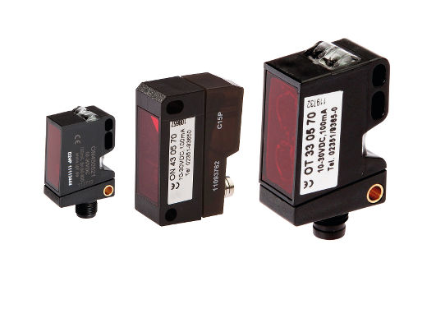
Bildunterschrift IPF_Optosensoren_IO_Link: Die neuen optischen Sensoren mit IO-Link-Schnittstelle werden in drei Baugrößen offeriert: hier die Geräte der Reihen ON45 (links), ON43 (Mitte) und OT33 (rechts). Bild: ipf electronic

Der Anwender erhält mit dem Austausch eine zukunftweisende Sensorlösung, die zusätzliche Intelligenz integriert und somit bspw. in der Lage ist, Prozess- und Diagnosedaten an eine übergeordnete Steuerung zu übertragen und im laufenden Betrieb parametriert werden kann. Weitere Vorteile von IO-Link-fähigen Sensorlösungen sind eine einfache, problemlose Verdrahtung ohne spezielle Anforderungen sowie eine kosteneffiziente Standardisierung durch Geräte, die sich einfach per Plug & Play auswechseln lassen.

KONTAKT | PRESSEKONTAKT | ÜBER IPF ELECTRONIC
ipf electronic gmbh  Kalver Str. 25 – 27  58515 Lüdenscheid  info@ipf.de  www.ipf.de | Martinus Menne  Waldweg 8 ● 57489 Drolshagen  Tel +49 2761 8288861  mm@technikredaktion.de  www.technikredaktion.de | Die ipf electronic gmbh aus Lüdenscheid ist bereits seit über 30 Jahren auf dem Markt der Industrieautomation tätig. Als Einzelunternehmen gegründet, beschäftigt die Firma heute über 140 Mitarbeiter. Eine eigene Außendienstmannschaft garantiert die Präsenz des Unternehmens im In- und Ausland und erarbeitet individuelle Problemlösungen vor Ort.  Das Produktspektrum umfasst alle Bereiche der Sensorik sowie vielfältiges Zubehör. Hervorzuheben sind induktive Näherungsschalter für Temperaturen bis +230°C, magnetische Zylinderschalter im Metallgehäuse, programmierbare Druckwächter, Logikmodule sowie Kabeldosen ipf-SENSORFLEX®. Kundenspezifische Sonderlösungen runden das Programm ab.
IPF ELECTRONIC AUF DER SPS IPC DRIVES 2017:
HALLE 7A
STAND 7A-540

